Laboratorio Nro. X: Escribir el Tema del Laboratorio

Luis Javier Palacio Mesa  Universidad Eafit  Medellín, Colombia  ljpalaciom@eafit.edu.co | Santiago Castrillon Galvis  Universidad Eafit  Medellín, Colombia  scastrillg@eafit.edu.co
Kevyn Santiago Gómez Patiño
Universidad Eafit
Medellín, Colombia
ksgomezp@eafit.edu.co

2)
2.3
Expliquen con sus propias palabras cómo funciona el ejercicio GroupSum5
Tenemos tres parámetros: un entero start que nos sirve como índice para movernos en nums que es el arreglo y un target que es el número que nos sirve como objetivo. La condición de parada se da cuando el start ya superó al último elemento del arreglo y es allí donde retornamos si el objetivo se cumplió o no. Durante el proceso se hacen llamados recursivos en los que para elegir un número del arreglo se resta al target y así, al final esto significa que target es igual a cero cuando un subgrupo al sumarse cumple el objetivo.
Si no entra a la condición de parada, se pregunta si el número que se está revisando con start es divisible por 5, si es de esta manera hacemos una pregunta que nos ayudara a determinar si el número siguiente es igual a uno y de ser así aumentamos dos a el índice para que el próximo llamado recursivo no elija el uno. Si no es divisible por 5 entonces se hacen dos llamados usuales del groupSum común, un llamado que le reste a el target y otro que no.

2.4
Calculen la complejidad de los Ejercicios en Línea de los numerales 2.1 y 2.2

1. public boolean strCopies(String str, String sub, int objetivo) {
if (str.startsWith(sub)) { // C1
objetivo--; //C2
}
if(str.length() == 0){ // C3
return objetivo == 0; //C4
}
return strCopies(str.substring(1), sub, objetivo); //T(n-1)
}
T(n) = C1 + C2 + C3 + C4 si str.length() == 0 y str.startsWith(sub)
T(n) = C1 + C2 + T(n-1), si str.length ! = 0
T(n) =C1 + Cn
T(n) es O(C1 + Cn)
T(n) es O(Cn)
T(n) es O(n)

2. public int strCount(String str, String sub) {
if (str.length() < sub.length()) { //C1
return 0; C2
}
if(str.startsWith(sub)) return 1 + strCount(str.substring(sub.length()), sub); //C3 T(n-1)
return strCount(str.substring(1), sub); // C4 + T(n-1)
}
T(n) = C1 + C2 si str.length() < sub.length
T(n) = C + T(n-1) de lo contrario
T(n) =C1 + Cn
T(n) es O(C1 + Cn)
T(n) es O(Cn)
T(n) es O(n)

3. public String parenBit(String str) {
if(str.startsWith("(")) return str.substring(0, str.indexOf(")") + 1); //C1 +C2
return parenBit(str.substring(1)); //C3 +T(n-1)
}
T(n) = C1 + C2 si str.startsWith(“(“)
T(n) = C + T(n-1) de lo contrario
T(n) =C1 + Cn
T(n) es O(C1 + Cn)
T(n) es O(Cn)
T(n) es O(n)

4. public String stringClean(String str) {
if(str.length() == 1) return str; // C1 + C2
if(str.charAt(0) == str.charAt(1)) return stringClean(str.substring(1)); //C3 + T(n-1)
return str.charAt(0) + stringClean(str.substring(1)); //C3 + T(n-1)
}
T(n) = C1 + C2 str.length() == 1
T(n) = C + T(n-1) de lo contrario
T(n) =C1 + Cn
T(n) es O(C1 + Cn)
T(n) es O(Cn)
T(n) es O(n)

5. public int array11(int[] nums, int index) {
int cont = 0; // C1
if(nums.length == index) return 0; //C2 + C3
if(nums[index] == 11) cont++; //C4 + C5
return cont + array11(nums,index+1); //T(n-1)
}
T(n) = C1 + C2 + C3 si nums.length == index
T(n) = C + T(n-1) de lo contrario
T(n) =C1 + Cn
T(n) es O(C1 + Cn)
T(n) es O(Cn)
T(n) es O(n)

6. public boolean groupSum6(int start, int[] nums, int target) {
if (start == nums.length) { // C1
return target == 0; // C2
}
return nums[start] == 6 ? groupSum6(start + 1, nums, target - 6) //C3 + T(n-1)
: groupSum6(start + 1, nums, target - nums[start])
|| groupSum6(start + 1, nums, target); // C + T(n-1) + T(n-1)
}
T(n) = C1 + C2 start == nums.length
T(n) = C + T(n-1) + T(n-1) de lo contrario (peor caso)
T(n) = C*2^n + C’
T (n) es O( C*2^n + C’
T (n) es O( C*2^n )
T (n) es O( 2^n )

7. public boolean groupSum5(int start, int[] nums, int target) {
if (start == nums.length) { // C1
return target == 0; // C2
}
if (nums[start] % 5 == 0) { //C3
if (start < nums.length - 1 && nums[start + 1] == 1) { //C4
return groupSum5(start + 2, nums, target - nums[start]);// T(n-2)
}
return groupSum5(start + 1, nums, target - nums[start]); //T(n-1)
}
return groupSum5(start + 1, nums, target - nums[start])
|| groupSum5(start + 1, nums, target); T(n-1) + T(n-1)
}

T(n) = C1 + C2 start == nums.length
T(n) = C + T(n-1) + T(n-1) de lo contrario (peor caso)
T(n) = C*2^n + C’
T (n) es O( C*2^n + C’
T (n) es O( C*2^n )
T (n) es O( 2^n )

8. public boolean splitArray(int[] nums) {
return auxiliarSplitArray(0, nums, 0, 0);
}
public boolean auxiliarSplitArray(int start, int[] nums, int suma1, int suma2) {
return nums.length == start ? suma1 == suma2 // C1 + C2
: auxiliarSplitArray(start + 1, nums, suma1 + nums[start], suma2)
|| auxiliarSplitArray(start + 1, nums, suma1, suma2 + nums[start]); //T(n-1) + T(n-1)

}
T(n) = C1 + C2 start == nums.length
T(n) = C + T(n-1) + T(n-1) de lo contrario (peor caso)
T(n) = C*2^n + C’
T (n) es O( C*2^n + C’
T (n) es O( C*2^n )
T (n) es O( 2^n )

9. public boolean split53(int[] nums) {
return splitAux(0,nums,0,0);
}
public boolean splitAux(int start,int [] nums, int sum1, int sum2){
if(start == nums.length) return sum1 == sum2; // C1 + C2
if(nums[start] % 5 == 0){
return splitAux(start +1, nums,sum1 + nums[start], sum2); //C3 + T(n-1)
} else if(nums[start] % 3 == 0){
return splitAux(start +1, nums,sum1, sum2 + nums[start]); //C4 + T(n-1)
}
return splitAux(start +1, nums,sum1 + nums[start], sum2) ||
splitAux(start +1, nums,sum1, sum2 + nums[start]); // T(n-1) + T(n-1)

}
T(n) = C1 + C2 start == nums.length
T(n) = C + T(n-1) + T(n-1) de lo contrario (peor caso)
T(n) = C*2^n + C’
T (n) es O( C*2^n + C’
T (n) es O( C*2^n )
T (n) es O( 2^n )

10. public boolean groupNoAdj(int start, int[] nums, int target) {
if (start >= nums.length) { // C1
return target == 0; // C2
}
return groupNoAdj(start + 2, nums, target - nums[start])
|| groupNoAdj(start + 1, nums, target); T(n-1) + T(n-1)

}

T(n) = C1 + C2 start >= nums.length
T(n) = C + T(n-1) + T(n-1) de lo contrario (peor caso)
T(n) = C*2^n + C’
T (n) es O( C*2^n + C’
T (n) es O( C*2^n )
T (n) es O( 2^n )

2.5
Expliquen con sus palabras las variables (qué es ‘n’, qué es ‘m’, etc.) del cálculo de complejidad del numeral anterior

Hemos visto diferentes variables que nos sirven a la hora de usar recursión. Todo depende del problema y de sus necesidades:
1. str.length(): La mejor manera que encontramos para hacer recursión con strings fue reduciendo la cadena en cada llamado gracias al substring. De esta manera en algún momento la cadena no tendría longitud y es ahí cuando se llega al caso base. Así, si llamamos n a la longitud del string, el problema se va reduciendo cada vez con T(n-1)

2. start y nums.length(): Puesto que modificar un arreglo puede ser engorroso, preferimos usar una variable que nos sirva de índice, así pues al sumarle uno a este índice lo que estamos diciendo es que ya nos faltan menos elementos por analizar, de modo que si n es la longitud del arreglo, el problema se va reduciendo cada vez con T(n-1)

3.str: En los problemas con string, esta era una cadena dada que había que
analizar.
4. sub: En algunas ocasiones nos daban esta variable para ver si el string principal la contenía dentro con ciertas condiciones.

5.target: En los ejercicios de recursión este era un entero dado. Nuestro trabajo era verificar si algún subgrupo del arreglo a veces bajo algunas condiciones, al sumarse era igual al target.

6. Sum1 y Sum2: Estas variables servían para llevar la suma de los subgrupos de un arreglo y si al final dos subgrupos sumaban lo mismo se retornaba un valor verdadero o falso de lo contrario.

7. n: En strCopies se preguntaba si un string aparecía n veces en otro, así que la n nos servía como contador.

3) Simulacro de preguntas de sustentación de Proyectos

3.1
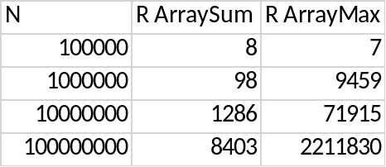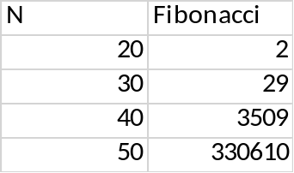
3.2
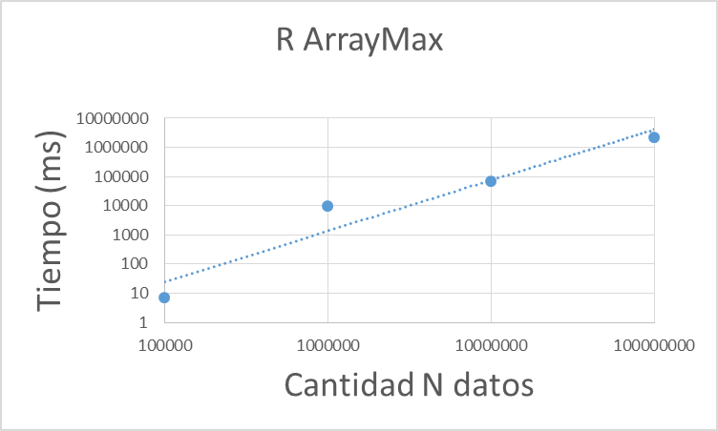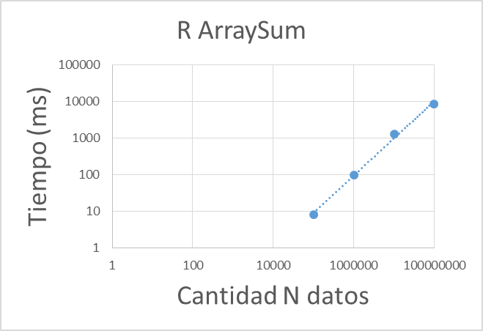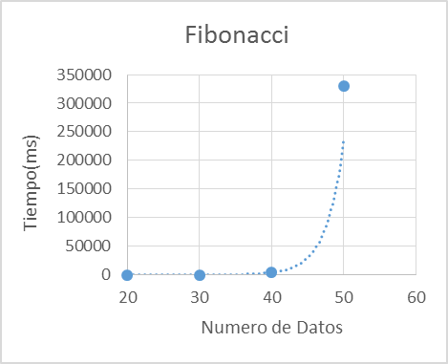
3.3
Concluimos que los datos teóricos respecto a nuestros datos experimentales están bien con muy poco margen de error ya que viendo respectivamente las gráficas de cada programa vemos como para ArraySum y ArrayMax debía darnos una línea recta.
3.4
El Stack Overflow en este caso se producía por que hacíamos llamados recursivos para muchos datos lo cual llenaba la pila y esta no podía seguir hasta que no le diéramos más espacio para poder ejecutar las cantidades de datos tan altas.
3.5
El valor más grande que logramos calcular fue de Fibonacci (50) ya que si poníamos un valor más se tomaba mucho tiempo que no era conveniente de esperar, Fibonacci de 1000000 tomaría mucho tiempo en acabar ya que su complejidad es O(n).
3.6
public static void punto1M() {
System.out.println("Ingrese el numero hasta el que desea hacer la Sucesión de Fibonacci");
double n = leerInt();
double num1 = 0;
double num2 = 1;
double numeroNuevo;

System.out.print(num1 + "," + num2);
for (int i = 1; i <= n - 2; i++) {
numeroNuevo = num1 + num2;
System.out.print(",");
System.out.print(numeroNuevo);
num1 = num2;
num2 = numeroNuevo;
}
System.out.println();
}

3.7
¿Qué concluyen sobre la complejidad de los problemas de CodingBat Recursion 1 con respecto a los de Recursion 2?
Puesto que en los ejercicios que hicimos de recursión 1 sólo hacíamos de a un llamado recursivo reduciendo el problema con T(n-1), todos estos ejercicios tuvieron un orden de O(n). Por otro lado, en recursión 2, escogiendo siempre el peor caso hacíamos dos llamados recursivos, y de esta manera obtuvimos una orden de O(n^2).

4) Simulacro de Parcial

- start +1, nums,target
- a
- int res = solucionar(n - a, a, b, c) + 1;
res = Math.max(res, solucionar(n - b, a, b, c) + 1);
res = Math. max(res, solucionar(n -c, a, b, c) + 1);
- e

5. Lectura recomendada (opcional)

- Título
- Ideas principales
- Mapa de Conceptos

6. Trabajo en Equipo y Progreso Gradual (Opcional)

  - Actas de reunión
  - El reporte de cambios en el código
  - El reporte de cambios del informe de laboratorio

